静电场复习（一）
- 选择题
1．下列公式中，既适用于点电荷产生的静电场，也适用于匀强电场的有①场强E=F/q ②场强E=U/d ③场强E=kQ/r² ④电场力做功W=Uq D
(A)①③ (B)②③ (C)②④ (D)①④
2．关于两等量异种点电荷在其连线中点的电场强度和电势，下列说法中正确的是B
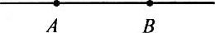
(A)场强为零，电势不为零 (B)场强不为零，电势为零
(C)场强不为零，电势也不为零 (D)场强为零，电势也为零
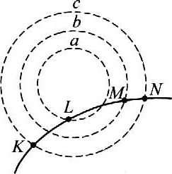
3．如图所示为某一点电荷Q产生的电场中的一条电场线，A、B为电场线上的两点，一电子以某一速度沿电场线由A运动到B 的过程中，动能增加，则可以判断A
(A)电场线方向由B指向A (B)场强大小E_{A}＞E_{B}
(C)若Q为负电荷，则Q在B点右侧 (D)Q不可能为正电荷
4．仅在电场力作用下，电荷由静止开始运动的情况是D
(A)从电场线疏处向密处运动 (B)从场强大处向小处运动
(C)沿电场线运动 (D)运动轨迹和电场线不一定重合
5．两个相同的金属小球(可视为点电荷)所带电量之比为1:7，在真空中相距为r，把它们接触后再放回 原 处，则它们间的静电力可能为原来的CD (A)4/7 (B)3/7 (C)9/7 (D)16/7
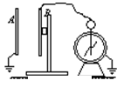
6．如图所示，虚线a、b和c是某静电场中的三个等势而，它们的电势分别为$ϕ$_{a}、$ϕ$_{b}和$ϕ$_{c}，$ϕ$_{a}＞$ϕ$_{b}＞$ϕ$_{c}.一带正电的粒子射入电场中，其运动轨迹如实线KLMN所示，由图可知AC
(A)粒子从K到L的过程中，电场力做负功
(B)粒子从L到M的过程中，电场力做负功
(C)粒子从K到L的过程中，电势能增加
(D)粒子从L到M的过程中，动能减少
7．如图所示，有一质量为m、带电量为q的油滴，被置于竖直放置的两平行金属板间的匀强电场中，设油滴是从两板中间位置，静止释放进入电场的，可以判定BD
（A）油滴在电场中做抛物线运动 （B）油滴在电场中做匀加速直线运动
（C）油滴打在极板上的运动时间只决定于电场强度和两板间距离
（D）油滴打在极板上的运动时间不仅决定于电场强度和两板间距离，还决定油滴的电量和质量。
8、如图1所示, 让平行板电容器带电后，极板B与一灵敏的静电计相接，极板A接地。静电计的指针偏转一定的角度，若不改变A、B两板的带电量而将A板向靠近B板，那么静电计指针的偏转角度将 A
A. 一定减小 B. 一定增大 C. 一定不变 D. 可能不变
9、真空中两个同性点电荷q₁、q₂，它们相距较近，保持静止状态。今释放q₂，且q₂只在q₁的库仑力作用下运动，则q2在运动过程中受到的库仑力A
A.不断减小 B.不断增大
C.始终保持不变 D.先增大后减小
10．带正电的小球只受电场力作用，则它在任意一段时间内D
A．一定沿着电场线由高电势向低电势方向运动
B．一定沿着电场线向电势能减小的方向运动
C．不一定沿着电场线运动，但一定向低电势方向运动
D．不一定沿着电标线运动，也不一定向电势能减小的方向运动
11、有一电场的电场线如图所示，场中A、B两点的场强和电势分别用E A、E B和φ A、φ _{B}表示，则D
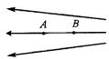
A．E A>E_{B}、φ A>φ _{B} B．E A>E_{B}、φ A<φ _{B}
C．E A<E_{B}、φ A>φ _{B} D．E A<E_{B}、φ A<φ _{B}
12、如图所示，将一个带正电的小球Q放在本身不带电的枕型导体AB靠近A端一侧，由于静电感应枕型导体的A、B两端分别出现－、＋感应电荷。那么，以下说法中正确的是D
A．枕型导体的A端感应的电荷比B端多 B．A端接一下地，导体将带正电荷
C．B端接一下地，导体将带负电荷 D．导体上的感应电荷在导体内部产生的场强为零
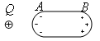
13、下列说法正确的是D
A．正电荷在电场中的电势能为正，负电行在电场中的电势能为负
B．电荷在电势为正的点电势能为正，电荷在电势为负的点电势能为负
C．电荷克服电场力做多少功，它的电势能就等于多少
D．不管是否存在其他力对电荷做功，电场力对电荷做多少正功，电荷的电势能就减少多少
14在匀强电场中把2.010⁻⁹C的正电荷从A点移到B点，静电力做功410⁻⁷J。再把这个电荷从B点移到C点，静电力做功-6.010⁻⁷J。求：
(1)A、B、C三点中哪点电势最高？哪点电势最低？
(2)A、B间，B、C间，A、C间的电势差各是多大？
(3)把-1.510⁻⁹C的电荷从A点移到C，静电力做多少功？
(4)根据以上所得的结果，定性地画电场分布的示意图，标出A、B、C三点可能的位置。
（C最高, B电势最低？ 200V -300V -100V 1.5*10⁻⁷J）

15．(8分) 如图所示，长为L(L=ab=dc)高为H(H=bc=ad)的矩形区域abcd内存在着匀强电场。电量为q、动能为E_{k}的带电粒子从a点沿ab方向进入电场，不计重力。（1）若粒子从c点离开电场，求电场强度的大小$E$和粒子离开电场时的动能$E_{\text{kt}}$；（2）若粒子bc边离开电场时动能为$E_{K}^{'}$，则电场强度$E_{1}$为多大？ (3) 若粒子dc边离开电场时动能为$E_{K}^{'}$，则电场强度$E_{2}$为多大？
15解析：（1）L＝v₀t，L＝＝，
所以E＝，qEL＝E_{kt}－E_{k}，
所以E_{kt}＝qEL＋E_{k}＝5E_{k}，
（2）若粒子由bc边离开电场，L＝v₀t，v_{y}＝＝，
E_{k}’－E_{k}＝mv_{y}²＝＝，
所以E＝，
若粒子由cd边离开电场，qEL＝E_{k}’－E_{k}，所以E＝，
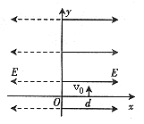
16、如图6所示，在的空间中，存在沿x轴正方向的匀强电场E；在的空间内，存在沿x轴负方向的匀强电场，场强大小也等于E。一电子（－e，m）在x＝d处的P点以沿y轴正方向的初速度开始运动，不计电子重力。求：（1）电子在x方向分运动的周期。（2）电子运动的轨迹与y轴的各个交点中，任意两个相邻交点之间的距离l。
16解析：电子射入电场后，y方向的分运动一直为匀速运动；x方向的分运动为先是－x方向的加速运动，接着是－x方向的减速运动，又＋x方向的加速运动，再＋x方向的减速运动……，如此反复。故电子运动的轨迹如图7所示。
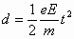
解：（1）设电子从射入到第一次与y轴相交所用时间为t，则
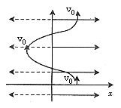
解得： 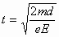
所以，电子在x方向分运动的周期为：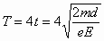
（2）在竖直方向上： 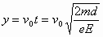
电子运动的轨迹与y轴的各个交点中，任意两个相邻交点之间的距离l为：
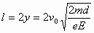。

17．如图所示，带等量异种电荷的平行金属板，其间距为d，两板问的电势差为U，极板与水平方向成37°角放置，有一质量为m的带电粒子从下极板上端附近释放，恰好沿水平方向从上极板下端穿过电场，求: (1)粒子带何种电荷?电量多少? (2)粒子的加速度多大?粒子射出电场时的速度多大?
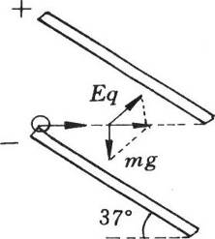
答案：(1)负电，q＝5mgd/4U(提示:联解E＝U/d和mg＝Eqcos37°即可)(2)a＝3/4g，$v=\sqrt{\frac{5\text{gd}}{2}}$(提示:作用在粒子上的合外力为F＝mgtan37°，所以a＝F/m＝3mg/4.设粒子离开电场区时速度为v,有qU＝mv²/2，可得$v=\sqrt{\frac{5\text{gd}}{2}}$)

18、如图所示，两平行金属板A、B长8cm，两板间距离d＝8cm，A板比B板电势高300V，一带正电的粒子电荷量q＝10⁻¹⁰C，质量m＝10⁻²⁰kg，沿电场中心线RO垂直电场线飞入电场，初速度υ₀＝2×10⁶m/s，粒子飞出平行板电场后经过界面MN、PS间的无电场区域后，进入固定在O点的点电荷Q形成的电场区域，（设界面PS右边点电荷的电场分布不受界面的影响），已知两界面MN、PS相距为12cm，D是中心线RO与界面PS的交点，O点在中心线上，距离界面PS为9cm，粒子穿过界面PS最后垂直打在放置于中心线上的荧光屏bc上．（静电力常数k = 9.0×10⁹N·m²/C²）
（1）求粒子穿过界面MN时偏离中心线RO的距离多远？到达PS界面时离D点多远？
（2）在图上粗略画出粒子运动的轨迹． （3）确定点电荷Q的电性并求其电荷量的大小．
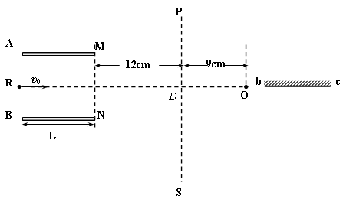

18解：（1）带电粒子穿过界面MN时偏离中心线的距离，即侧向位移：
$y_{1}=\frac{1}{2}{\text{at}}^{2}=\frac{1}{2}\frac{\text{qU}}{\text{md}}(\frac{L}{v_{0}})^{2}=\frac{{\text{10}}^{−\text{10}}×\text{300}}{2×{\text{10}}^{−\text{20}}×0\text{.}\text{08}}×(\frac{0\text{.}\text{08}}{2×{\text{10}}^{6}})^{2}m=0\text{.}\text{03}m$（3分）
电场力做的功为：
$W={\text{qEy}}_{1}=\frac{{\text{qUy}}_{1}}{d}=\frac{{\text{10}}^{−\text{10}}×\text{300}×0\text{.}\text{03}}{0\text{.}\text{08}}=1\text{.}\text{125}×{\text{10}}^{−8}J$ （2分）
（2）带电粒子的速度离开电场时的速度及穿过PS进入点电荷电场的速度：
$v_{x}=v_{0}=2×{\text{10}}^{6}m/s;v_{y}=\text{at}={\text{qUL}}/{{\text{mdv}}_{0}}=1\text{.}5×{\text{10}}^{6}m/s\text{.}$ （1分）
$v=\sqrt{v_{x}^{2}+v_{y}^{2}}=2\text{.}5×{\text{10}}^{6}m/s\text{.}$ （1分）
此时的速度方向与水平方向成θ，$\text{tan}θ=\frac{v_{y}}{v_{x}}=\frac{3}{4}$ （1分）
带电粒子在离开电场后将做匀速直线运动打在PS上的a点（如图），则a点离中心线的距离为y：则$y=y_{1}+y_{2}=y_{1}+l_{1}\text{tan}θ=0\text{.}\text{03}+0\text{.}\text{12}×\frac{3}{4}=0\text{.}\text{12}m$ (2分)
（3）a点与点电荷所在位置的连线与PS的夹角为β，则
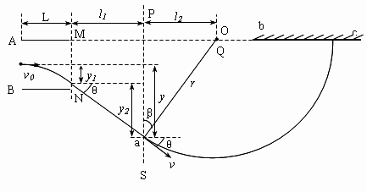
$\text{tan}β=\frac{l_{2}}{\frac{d}{2}+y}=\frac{0\text{.}\text{12}}{\frac{0\text{.}\text{08}}{2}+0\text{.}\text{12}}=\frac{3}{4}$ （1分）
$β=θ$，带电粒子进入点电荷的电场时，速度与点电荷对粒子的库仑力垂直，由题的描述：粒子穿过界面PS最后垂直打在与A板在同一水平线上的荧光屏bc上，由此可以做出判断：该带电粒子在穿过界面PS后将绕点电荷Q作匀速圆周运动(2分)。带正电的粒子必定受到Q的吸引力，所以Q带负电。（2分）
半径$r=\sqrt{(y+\frac{d}{2})^{2}+l_{2}^{2}}=\sqrt{(0\text{.}\text{12}+\frac{0\text{.}\text{08}}{2})^{2}+0\text{.}{\text{12}}^{2}m}=0\text{.}\text{20}m$ （1分）
由库仑定律和匀速周运动规律得：
$k\frac{\text{Qq}}{r^{2}}=m\frac{v^{2}}{r}$ （2分）
得：$Q=\frac{{\text{mv}}^{2}r}{\text{kq}}=\frac{{\text{10}}^{−\text{20}}×(2\text{.}5×{\text{10}}^{6})^{2}×0\text{.}2}{9×{\text{10}}^{9}×{\text{10}}^{−\text{10}}}=1\text{.}\text{39}×{\text{10}}^{−8}C$ （2分）

答案
1 | 2 | 3 | 4 | 5 | 6 | 7 | 8 | 9 | 10 | 11 | 12 | 13
D | B | A | D | CD | AC | BD | A | A | D | D | D | D

